 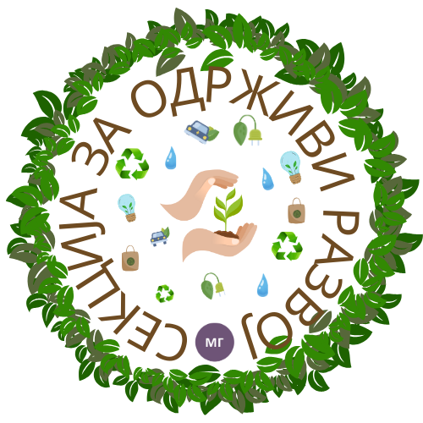

***Радионица за узгајање микробиља***

**Oва радионица има за циљ да покаже ученицима и наставницима како се на малој површини, са мало воде и земљишта могу узгајати високо нутритивне биљке. Кроз ову радионицу ћете савладати основне вештине узгајања микробиља.**

**У презентацији се могу наћи основне информације о микробиљу, потребан материјал за узгајање, услови, и речник који се користи.**

***Циљ радионице:***

**- Едукација о одрживој пољопривреди и важности урбаног баштованства;**

**- Промоција Пројекта „Паметна Школска башта“;**

**- Унапређење рада школских секција и ваннаставних активности, кроз организацију радионица о урбаном баштованству;**

**- Подизање еколошке свести код ученика и наставника;**

**- Узајамно учење;**

**- Промовисање здравог начина исхране и везе са природом у урбаним срединама.**

***Исходи радионице:***

**- Научити како се сади, негује и бере микробиље;**

**- Научити главне особине микробиља;**

**- Развијање свести о одрживом узгоју хране у урбаним срединама;**

**- Развијање вештина у баштованству;**

**- Развијање креативности и одговорности (брига о биљкама).**

**Место за рад: Школска баштенска просторија, стакленик.**

**Упутства: Кратка брошура са корацима за узгајање микробиља.**

